TP. Les Massifs Anciens

Objectifs :
- Identifier sur la carte au 1/1000 000 les principaux ensembles structuraux de la France métropolitaine :
- Retrouver sur la carte au millionième les principaux massifs anciens et les relier aux grands cycles orogéniques concernés
- Exploiter des données issues de cartes à plus petite échelle permettant de comprendre l’origine et les grands traits de l’histoire d’un massif ancien
- Réaliser des schémas structuraux à partir de cartes à différentes échelles.
- Réaliser des coupes géologiques à main levée, le profil topographique étant fourni.
- Exploiter des données à différentes échelles pour construire une synthèse géologique locale.
- Analyser et exploiter les représentations cartographiques du métamorphisme et des données de documents photographiques.

Plusieurs chaînes de montagnes sont présentes en France.
Les Alpes constituent une chaîne récente qui ont permis de comprendre les modalités de mise en place d’une chaîne de montagnes par collision précédée d’une subduction. (Cf SVJ1)
Il existe aussi des massifs plus anciens caractérisés par un relief moindre, comme le Massif central et le Massif Armoricain.
L’objectif ici est d’étudier ces deux massifs anciens afin d’identifier les éléments permettant de reconstituer les grandes étapes de leur histoire.

I. L’histoire des massifs anciens à partir de la carte de France au 1/ 1 000 000
Activité 1
→ A l’aide du document ci-dessous et en comparant avec la carte de France au 1/1 000 000, relevez les arguments montrant que le Massif Central et le Massif Armoricain sont les vestiges d’une seule grande chaîne orogénique ancienne.
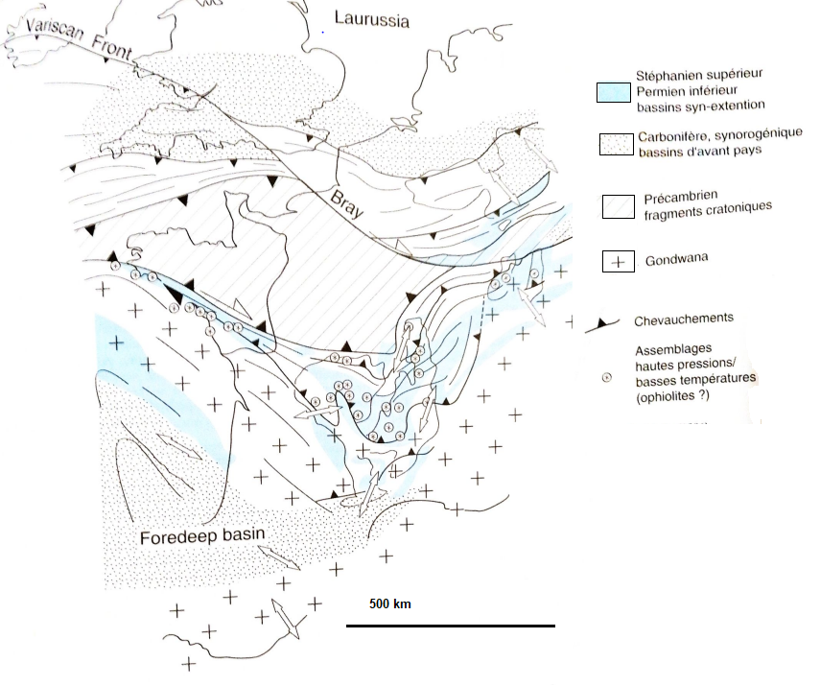

Document 1 : schéma des principaux ensembles tectoniques hercyniens
d’après Matte

1. étude du Massif Armoricain
L’objectif ici est de comprendre les grandes étapes de l’histoire du Massif Armoricain et de les traduire sous la forme d’un schéma structural.
Activité 2
→ En vous aidant du document 6 du cours :
- Repérez les différents types de terrains présents dans le massif Armoricain et leurs âges.
- Repérez et datez les grands évènements tectoniques qui affectent ce massif.
- Concernant les roches métamorphiques, identifiez le gradient métamorphique et le contexte géodynamique associé à chaque épisode identifié en précisant à quelle orogenèse ils correspondent.
- Reportez ces grands ensembles sur le schéma structural à partir du fond fourni en annexe 1 et réalisez la légende associée au schéma.
- Retracez les principaux évènements tectono-métamorphiques de l’histoire du massif Armoricain.

2. étude du Massif Central
L’objectif ici est de comprendre les grandes étapes de l’histoire du Massif Central et de les relier à l’histoire du Massif Armoricain.
Activité 3
→ En vous aidant du document 5 du cours :
- Repérez les évènements déjà identifiés dans le Massif Armoricain.
- Identifiez les évènements géologiques postérieurs à la formation de la chaîne hercynienne.
- Retracez les principaux évènements de l’histoire du Massif Central en précisant les différences avec celle du Massif Armoricain.

II. Reconstitution de certaines parties de l’histoire à partir de cartes à plus petite échelle, les cartes de Condé sur Noireau et de Falaise au 1/50 000.

Les deux feuilles de Condé sur Noireau et Falaise illustrent la géologie de la Basse Normandie, elles couvrent l’extrémité orientale du Massif Armoricain. Ces deux cartes comportent des formations couvrant une période allant du Protérozoïque jusqu’au Quaternaire, soit plus de 600 Ma d’histoire, les principales catégories de roches y affleurent.
L’objectif ici est d’établir les relations entre un massif ancien, le Massif Armoricain, et la bordure occidentale du Bassin Parisien.
Activité 4
→ A partir de la carte de Condé sur Noireau (extrait de carte en annexe 2) :
- Repérez les différents types de terrains présents et leurs âges en repérant particulièrement les discordances.
- En procédant par ordre chronologiques, déterminez la structure des différentes unités.
- Réalisez le schéma structural de la carte et la légende associée au schéma.

Activité 5
→ A partir de la carte de Falaise (extrait de carte en annexe 3) :
- Repérez les différents types de terrains présents et faire le lien avec la carte de Condé sur Noireau
- Réalisez une coupe géologique le long du trait AB tracé en utilisant le profil topographique fourni en annexe 5

→ A partir de l’ensemble des travaux effectués sur les deux cartes, reconstituer l’histoire géologique de la région

III. L’exploitation de diverses données de terrains permettant d’identifier un contexte géologique dans un massif ancien

Activité 6
→ A partir des documents fournis en annexe 4, reconstituez quelques grandes étapes de l’histoire de la chaîne hercynienne en répondant aux questions.

Les roches métamorphiques de l’ancienne chaîne hercynienne permettent de reconstituer les principales étapes tectoniques et métamorphiques de l’orogenèse associée :

- Existence d’un métamorphisme prograde de subduction avec identification de roches issues d’un protolithe basique ou de roches de la série pélitique appartenant au faciès schiste bleu et au faciès éclogite.
- Existence d’un métamorphisme de collision produisant la majorité des gneiss et granites d’anatexie.
- Témoignage d’un trajet rétrograde lors de l’exhumation des éclogites notamment.

IV. En conclusion
Malgré l’âge de l’orogenèse hercynienne, des vestiges témoignent aussi de son histoire, comparable sur le principe à la formation de la chaîne alpine avec des subductions suivies de collisions puis d’un effondrement de la chaîne sous relâchement des contraintes et érosion.
Ainsi, cette chaîne, vestige à l’affleurement d’une histoire tectono-métamophique plus ancienne, porte des indices différents des chaînes récentes mais qui permettent également la reconstitution de son histoire.

